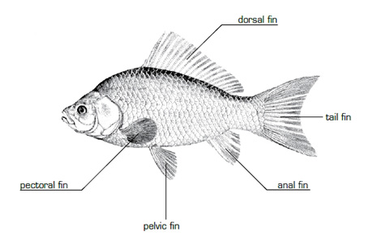

ŽUVIES KŪNO DALYS

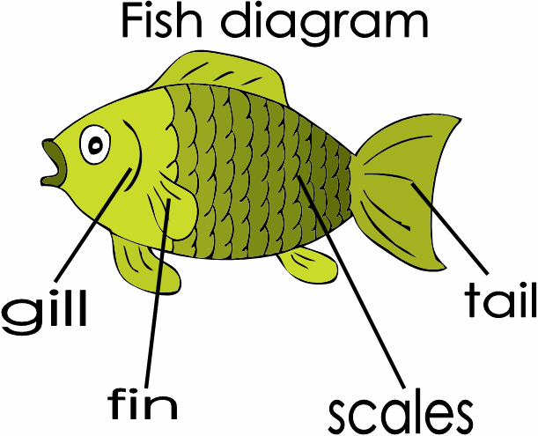

ŽIAUNOS

BURNA

PELEKAI

AKIS

UODEGA

ŽVYNAI

PELEKAI

ŽUVIES KŪNO DALYS